,,Gyűjtsd a tudást, mert látod, pusztul minden e földön,
És csak a szellemi kincs élheti túl a halált.”

FELADATLAP

A mohácsi csata 500. évfordulója alkalmából a 2025/26-os tanévben meghirdetett történelem versenyhez

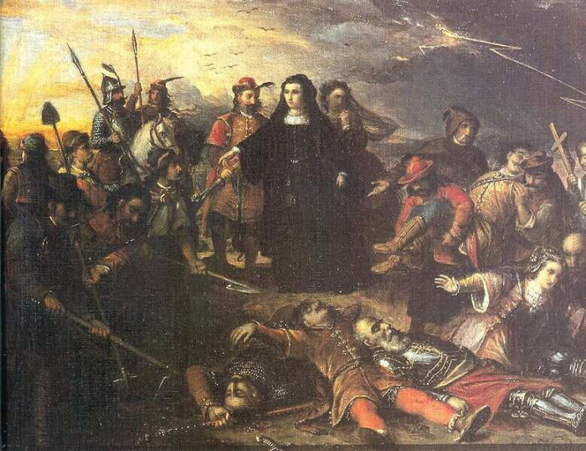

A csapat neve:
Csapattagok:

Elérhetősége (telefon vagy e-mail):
Az iskola neve:
Felkészítő tanár:
1. a, Kinek melyik művéből származik vetélkedőnk mottója? 4 p
b, Milyen alkotása jelent meg 1541-ben és mi ennek a kultúrtörténeti jelentősége?

2. Végvárak és ostromok. Egészítsd ki a táblázatot a hiányzó elemekkel! 10 p
Vár | Ostrom éve | Várkapitány neve | Ostromlók vezére
Temesvár | 1552
 |  | Aldana | Ahmed pasa
 | 1596 | Nyáry Pál
Érsekújvár |  |  | Köprülü Ahmed
 | 1566 | Kerecsényi László
 | 1598 |  | Pálffy Miklós
Drégely |  |  | Hádim Ali pasa
Várpalota |  | Thury György
 | 1664 | Horvát András
 |  | Zrínyi Miklós | I. Szulejmán

3. A korszak főurai a hadvezetés mellett építkeztek, támogatták a tudományt és a művészeteket. Rövid életrajzuk alapján ismerd fel őket! Nevük mellé a képek utáni táblázatba írd a váruk nevét, betűjelét és a hozzájuk kapcsolható művészeti alkotás számát is! Rövid magyarázatot is adj arról, hogyan hozhatók összefüggésbe a személyekkel! 20 p
Pozsony megyei köznemesi család sarjaként emelkedett fel. A császári udvarban nevelkedett, felesége a kor egyik legjelentősebb bankárcsaládjából származó Maria Fugger volt. Előbb főkamarás, majd komáromi, érsekújvári, végül esztergomi főkapitány. 1593-1594 telén a Nógrád megyei török várak visszafoglalásával a tizenötéves háború egyik legnagyobb keresztény sikerét vitte véghez. Az egyetlen olyan magyar főnemes volt a 16-17. században, akit az alsó-ausztriai és a cseh rendek is állampolgáruknak fogadtak.
..................................................................................................................................................
Kisnemesi családból származott. Itáliában tanult, majd II. Lajos király titkáraként szolgált. Ezen tisztségből emelkedett tehetségének, kiváló diplomáciai érzékének és remek házasságának köszönhetően a legmagasabb magyar rendi méltóságokba. 1554-től Magyarország nádora. Nagy pátfogója volt a reformációnak és a könyvnyomtatásnak is. Eredetileg szerzetesnek készült, később Luther hatására a hitújítás gondolatával rokonszenvezett, de nyíltan azonban sohasem csatlakozott a reformációhoz. Udvarában töltötte utolsó éveit Tinódi Sebestyén.
...................................................................................................................................................
Előbb királyi főudvarmester, majd hosszú időn át – követve apját – Magyarország nádora. Ugyanakkor a katonai pálya sem volt ismeretlen számára, hiszen 1663-1664-ben részt vett a török elleni harcokban, majd a bányavidéki végvárak főkapitányi tisztét töltötte be. A császár töretlen híve, a katolikus vallás lelkes támogatója, aki költészettel és zeneszerzéssel is foglalkozott. Ifjúkori naplója élvezetes olvasmány, későbbi műve a latin nyelvű Mars Hungaricus. Egyházzenei művét Harmonia caelestis címmel jelentette meg.
...................................................................................................................................................
1561-62-ben Párizsban tanult, ahonnan hugenotta eszmékkel tért haza. Az 1580-as években elősegítette a huzamosabb ideig udvarában vendégeskedő neves németalföldi tudós, Clusius (Charles l’Ecluse) értékes botanikai munkásságát. Több győzelmet aratott a törökön (1578-ban Kanizsánál, 1580-ban a gobornoki vár romjainál, majd 1587-ben Zrínyi Györggyel és Nádasdy Ferenccel ismét Kanizsánál.) Katona érdemeiért királyi főasztalnokká nevezték ki.
..................................................................................................................................................
A tizenötéves háború idején, 1590-ben Komáromban szolgált, majd részt vett Székesfehérvár 1593-as félbemaradt ostromában. Jelentős szerepe volt a 1606-os bécsi béke megkötésében. 1609-től nádorként szívósan védelmezte a rendi jogokat. Buzgó lutheránusként felsőbb iskolákat alapít, protestáns írókat támogat. Második feleségéhez, Czobor Erzsébethez írt levelei irodalmi igényűek. Biccsén szép könyvtárat létesített.
....................................................................................................................................................

A/
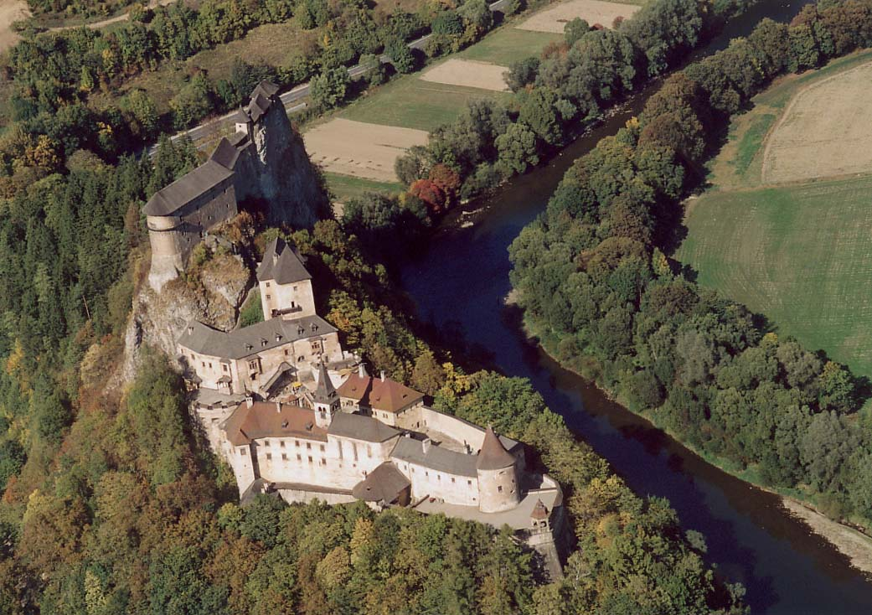
B/
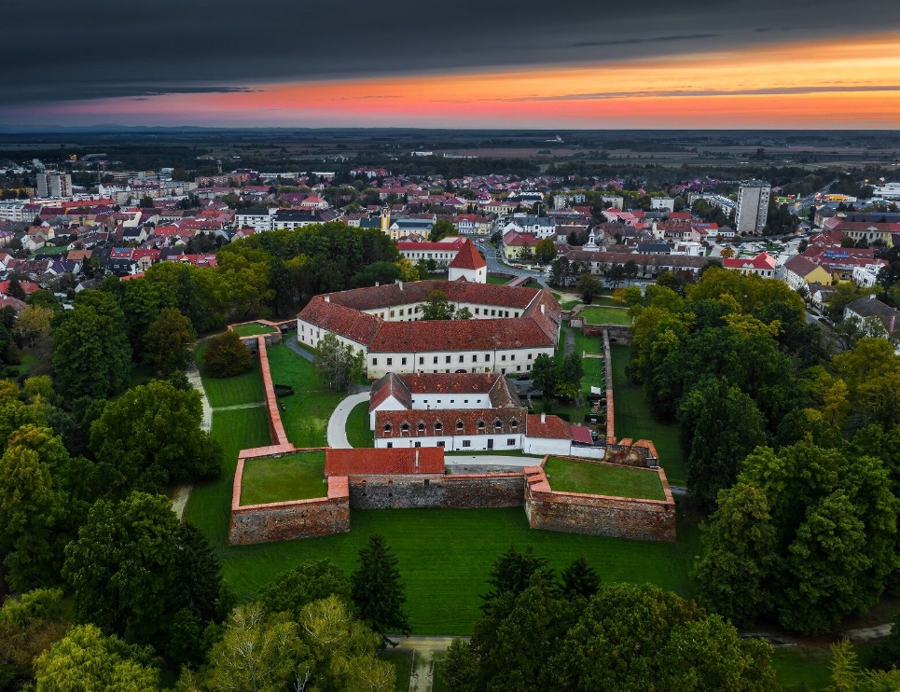
C/
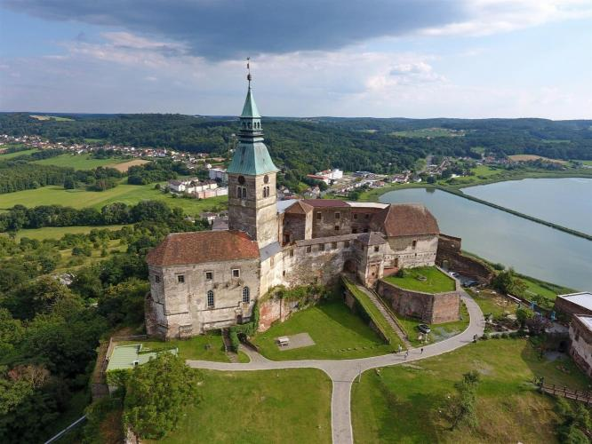
D/
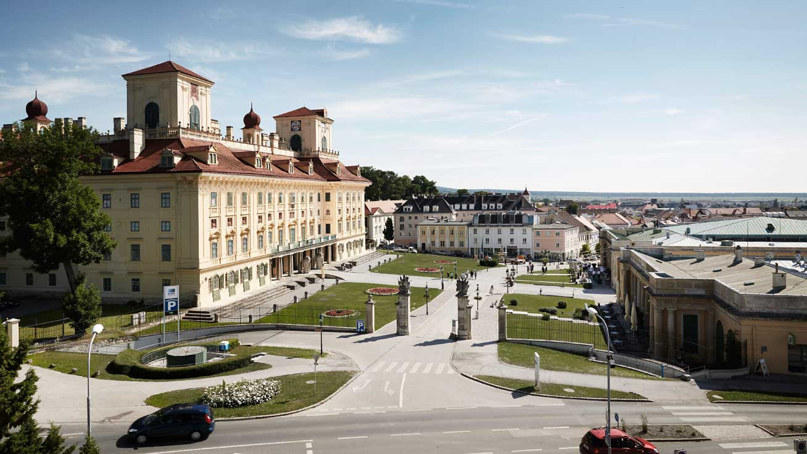

E/
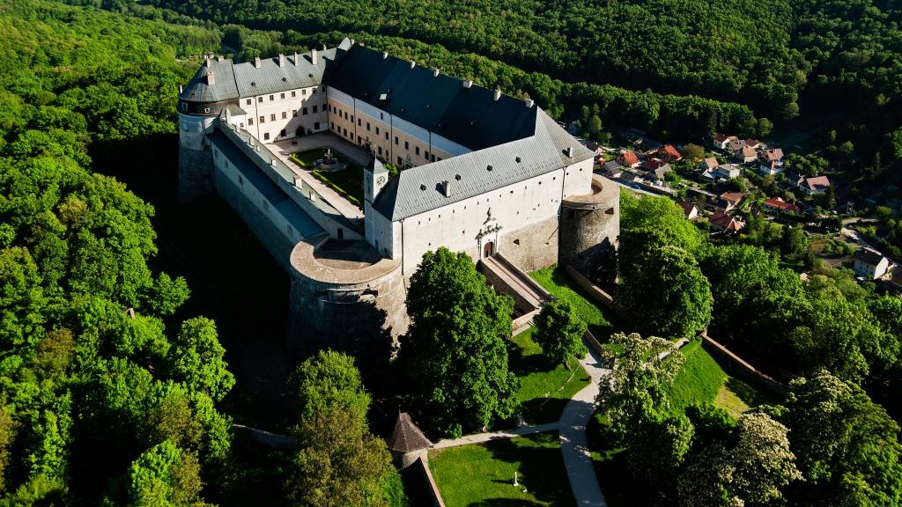

1.
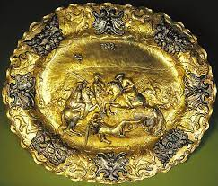
2.
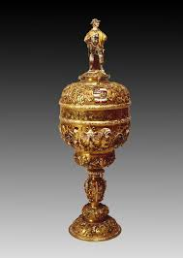
3.
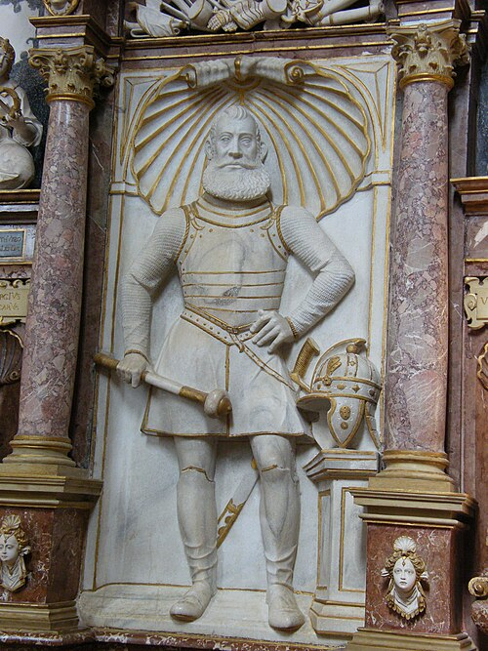

4.
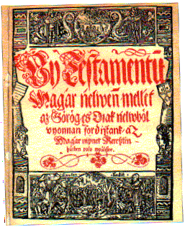

5.
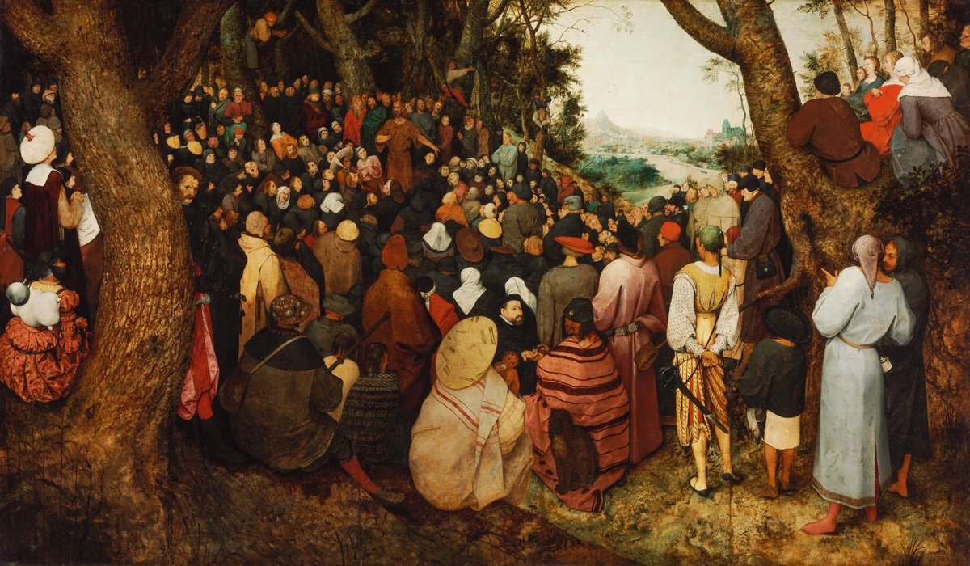

Főúr neve | Várának betűjele | Műalkotás neve, száma | Kapcsolat a főúr és a műalkotás között

4. Készítsetek tetszőleges technikával A/3-as méretű tablót arról, mit köszönhetünk a török hódoltság időszakának, a pusztítás mellett milyen máig fennálló emlékei vannak a kornak nyelvünkben, életmódunkban is! 15 p
5. Levélírási feladat: 15 p
Írj levelet a mohácsi csatáról! Képzeld el, hogy egy magyar katona vagy, aki a mohácsi csata előtti utolsó napokban levelet ír a családjának. Egyetlen megkötés van: legyetek kreatívak és a levél terjedelme ne haladja meg az 1 A4-es lapot. Itt van néhány segítő szempont a levél megírásához:
- milyen a hangulat a táborban?
- milyen érzések kavarognak benned?
- mit gondolsz a hadvezetésről?
- mit gondolsz a helyszínválasztásról?

6. Melyik korabeli irodalmi alkotásból idéztünk? Írjatok le a szerző nevét és a mű címét! 8 p
,,Hazádnak szép vége mindenütt csonkán áll,
Sereged szép száma fogy, romol s szállton száll,
Ínséged nő s árad, veled egy ágyban hál,
Bő étkeid helyett rakódik apró tál.

Ki szánhat? bánd magad nyomorúságidot,
Mert nézi s nem érzi az csak romlásodot,
Aki építhetné te szép országodot,
Könnyen mulatja el csak záloglásaidat.”

....................................................................................................................................................

,,Széles e föld hátán vitézek kik vattok,
És körösztyénséget környül forogjátok,
Határban végeket s mind azkik lakjátok,
Köszöntve éntülem fejenként mind vattok!

Eggyig benneteket az Isten áldjon meg,
S minden utatokban is szerencséltessen meg,
Vagy lovon, vagy gyalog lesztek is, tartson meg,
Általatok pogánt, kéröm, hogy rontsa meg."
...................................................................................................................................................

- „Én most szóllok csak vitézlő dolgokról,
- Jelösben végvárakban lakozókról
- Az istentől adatott malasztjukról,
- Pogányokkal gyakor harcolásokról.
- Bátor szívvel az vitézséghöz vannak,
- Ha ellenségöt hallanak, megvidúlnak,
- Gyorsan ő jó lovukra felfordulnak,
- Az ellenségnek hamar arcul állnak."
....................................................................................................................................................

- „De Győr a kapuja s őrálló bástyája
- Alsó Magyarországnak.
Azhonnan rablásí s reánk rohanási
Tiltatnak pogányságnak,
Köfalokkal erős, sőt néppel is velős,
- Sfőbb paisa hazánknak.”

....................................................................................................................................................
„Istennek csudája,
Shatalmas munkája:
Megvidámult erős Győr,
Pogány fogságától, Nehéz igájától
Megszabadult fénylő kör.
Nem vagy immár rabia,
Benned nem is oldja
Kardját, mert Istené Győr."
...............................................................................................................................................................
- ,,Szegény magyar nemzet, annyira jutott-e ügyed, hogy senki ne is kiáltson fel utolsó veszedelmeden? Hogy senkinek ne keseredjék meg szíve romlásodon? Hogy senki utolsó halállal való küszködéseden egy biztató szót ne mondjon? Egyedül legyek-é én őrállód, vigyázód, ki megjelentsem veszedelmedet? Nehéz ugyan ez a hivatal nékem, de ha az Isten az hazámhoz való szeretetet reám tette, imé kiáltok, imé üvöltök: hallj meg engem élő magyar, ihon a veszedelem, ihon az emésztő tűz!"
.................................................................................................................................................................
- ,,Mihent a szép virágos kertet vagy a kövér szántóföldet elhagyod és nem szántod, kapálod: annyival bujábban pozsdulnak benne a haszontalan bojtorjának és utálatos gyomok, mennél kövérebb a föld. Aki szépíró volt: aki deákul ékesen szólott: aki valamely kézimunkának mesterségét fő-módon tudta: kitanul mindezekből, ha naponként nem gyakorollya. E szerént vagyon dolgunk a tökélletes életben: gyakorlás nélkül, ízetlenek a jó erkölcsök: és apránként a gonosz szokások fakadozási elnyomják és fojtyák a mi jó bennünk vagyon."

....................................................................................................................................................
- ,,A tanítóban, hogy tisztiben hasznosan járhasson el, megkívántatik, hogy tanításához illendő életet éljen s tanítványainak jó s dicséretes példát adjon, hogy elég tudós légyen s hogy jó lelkiismerettel s isteni félelemmel amit tud, azt másokkal közölje, tanítványait, mint atyjok, úgy szeresse. Tanítsa őket világosan, röviden és teljességesen.(...) Immár tanítványaiban is, minekelőtte magát a tanulásra adná, meg kell látni: 1. ha szereti-e a tudományt, csudálkozó-e a tudománynak szép voltán, 3. ha elég erős-e a tanulás alatt fekvő nehézségeknek jól elviselésére? Ezek benne pedig feltaláltatván, tanuláshoz fogjon bízvást, melyben hogy jó előmenetelt vehessen, célt kell feltenni: az akadályokat elhárítsa, illendő eszközökkel éljen. Itt pedig a célnak nagynak kell lenni, mivel aki csak kevésre igyekezik, soha abból tudós ember nem lehet."

....................................................................................................................................................

7. A romantikus történelmi festészet kedvelt témái közé tartozik a törökök elleni küzdelem korszaka. Kinek melyik művét láthatjuk a képeken? Milyen történelmi eseményeket ábrázolnak a festmények? 10 p

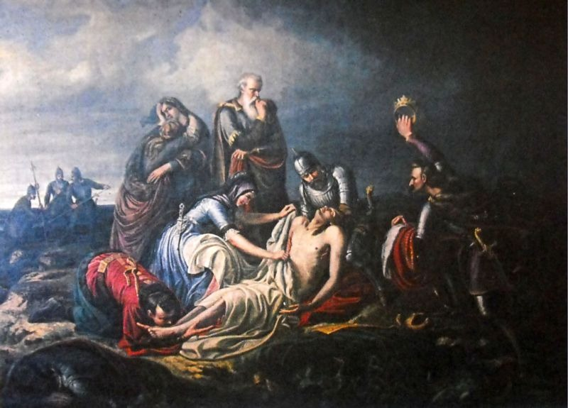

....................................................................................................................................................
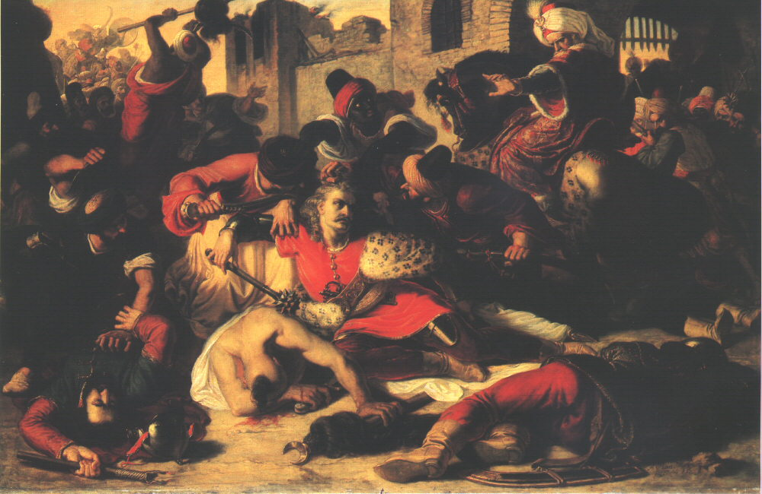

....................................................................................................................................................

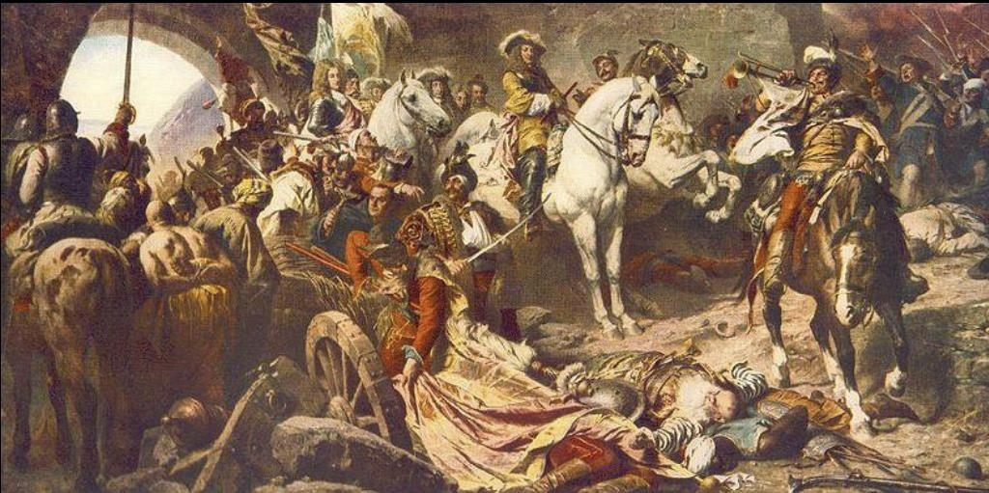

....................................................................................................................................................
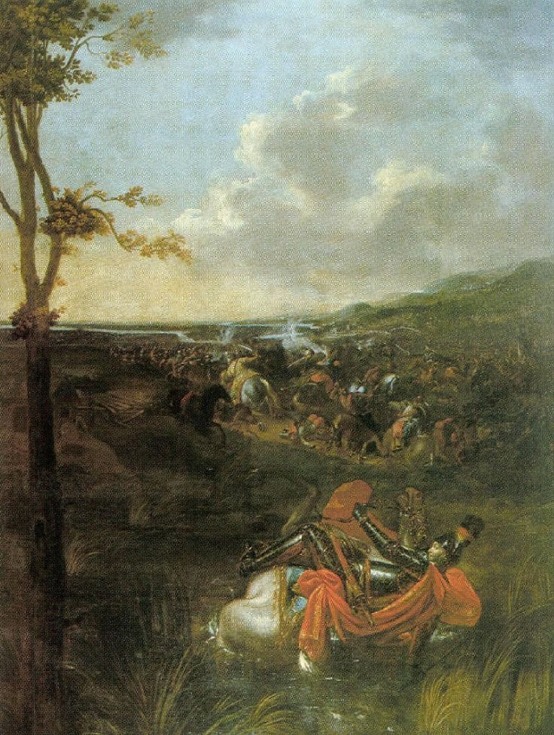

....................................................................................................................................................

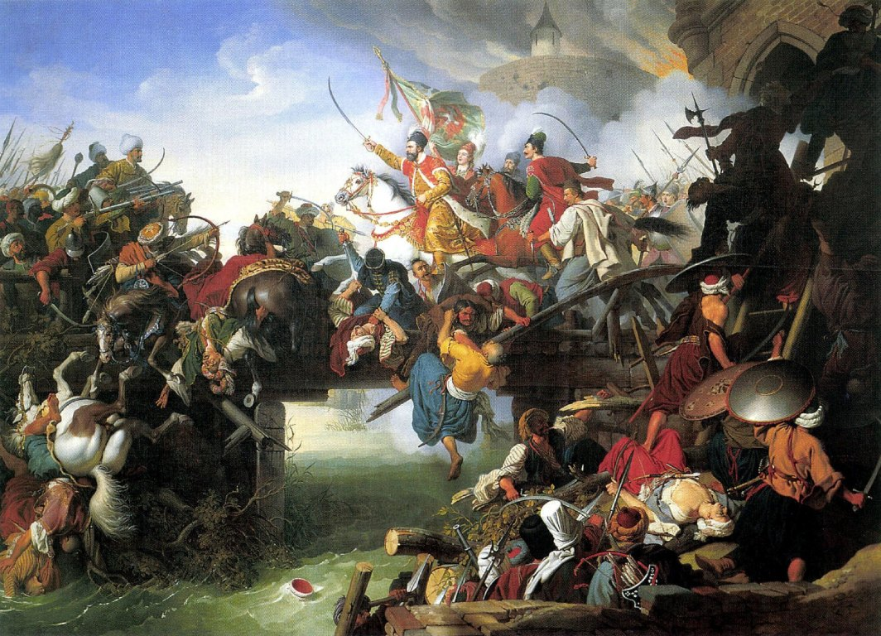

....................................................................................................................................................

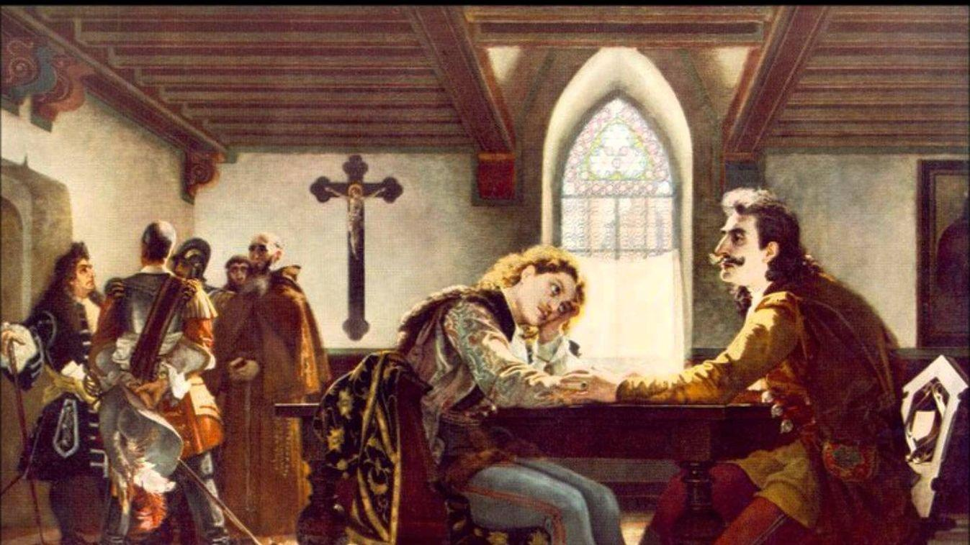

..............................................................................................................................
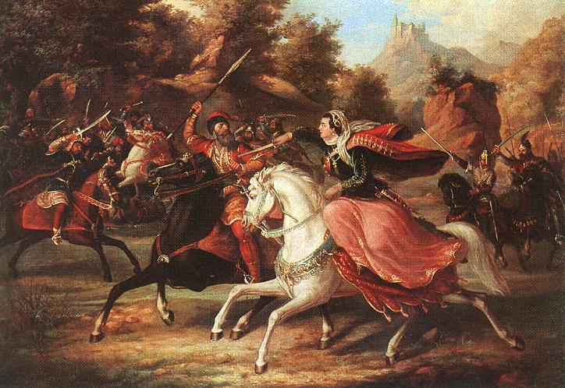

....................................................................................................................................................
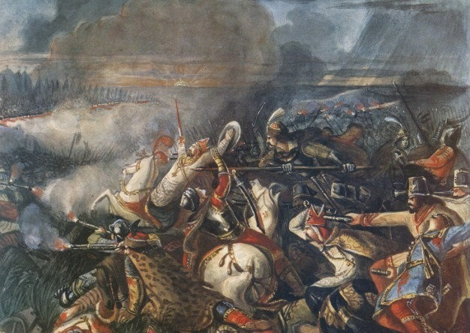

....................................................................................................................................................

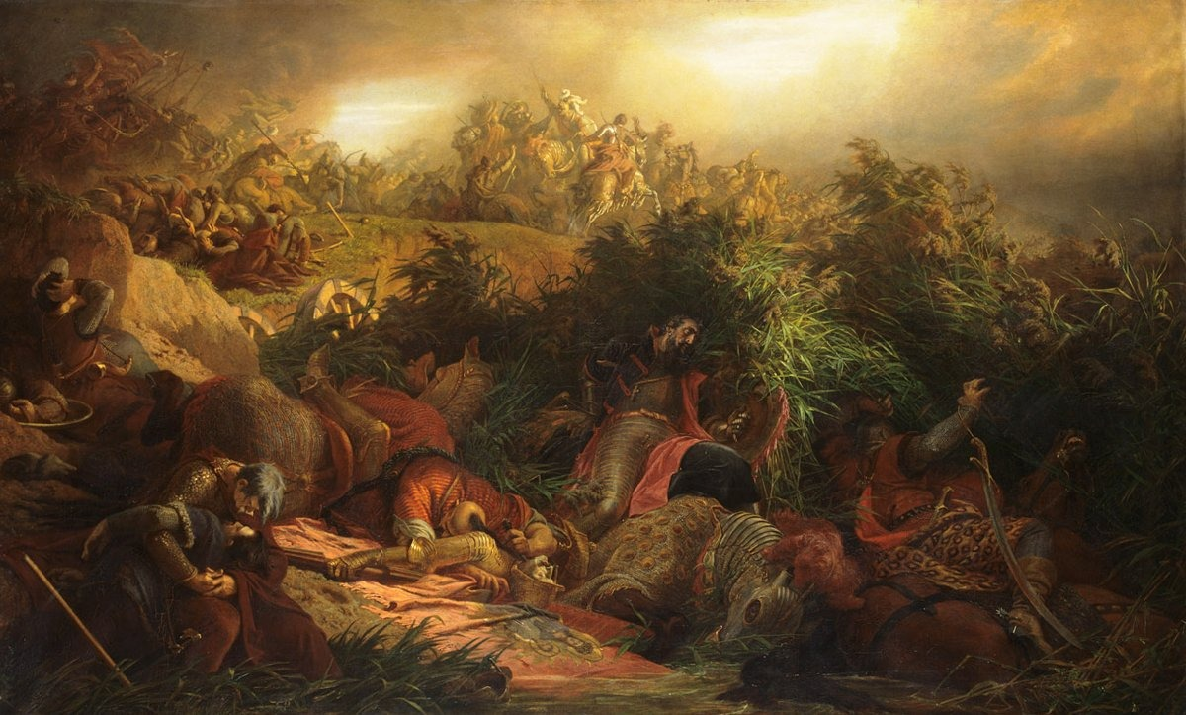

....................................................................................................................................................

A képek főszereplői általában valós történelmi személyek egy kép kivételével. Melyik hős kitalált alak és ki a ,,szülőatyja”?
........................................................................................................................................................................................................................................................................................................
8. Fejtsd meg az alábbi keresztrejtvényt! Kinek a nevét olvashatjuk az kiemelt függőleges sorban? Mit köszönhet neki Győr? 10 p
A megfejtés:
Kapcsolat Győrrel:

1
2.
3.
4.
5.
6.
7.
8.
9.
10.
11.
12.
13.
14.
15.

1. Török nagyvezír, Győr meghódítója
2. Török hűbéres lovas katona
3. Az utolsó választott magyar király, aki Buda felszabadításakor uralkodott
4. Az Ördögi kísértetek és a Magyar Elektra írója (Péter)
5. A korban divatos függő ékszer
6. Végvárunk, melynek ostromában halt hősi halált Balassi Bálint
7. Esztergomi érsek, a magyar ellenreformáció vezéralakja (Péter)
8. A Török Birodalom legnagyobb közigazgatási egysége, tartomány
9. Históriás énekek szerzője, aki Eger,,summáját" is megírta
10. ...... Katona István, az első magyar nyelvművelő munka írója
11. Cseh származású, Sárospatakon is működő pedagógus
12. A török tartományok pénzügyi és adóellenőre
13. A prédikáció korabeli latin elnevezése (jelentése:,, az után")
14. A legészakibb szandzsákközpont a Hódoltságban
15. Nádasdy Tamás feleségének keresztneve
9. A királyi Magyarország kormányzásról szóló szöveget egészítsd ki a megfelelő kifejezéssekkel! 10 p
A 16. században a Habsburg-országok mindegyike megtartotta különállását, de a ................. kormányszervek befolyása valamennyiükre kiterjedt. A királynak magyar területek kormányzására, mivel nem tartózkodott az országban, helyettesről kellett gondoskodnia. I. Ferdinánd ezért .....................nevezett ki, aki a mellette működő .........................együtt .............................városában székelt. .................ügyekben széles körű felhatalmazást kapott, de nem rendelkezhetett ............ és ...............ügyekben, nem tárgyalhatott ..........................sem. Az írásbeli ügyintézést a .................................. végezte élén a ...................... A pénzügyi igazgatás feladatait a ............................... látta el, hatásköre az összes kincstári jövedelemre kiterjedt. Közvetlenül a ..................függött, de a kapcsolatot az ................................ keresztül tartották. Később a keleti országrészek pénzügyeinek intézésére megszervezték a ......................., melynek székhelye ....................volt. A védelmi rendszer ................................... vezetése alatt működött, de a feladatokat két alkalommal is megosztották, így jött létre a .........................., .............................., ........................ és a ................................................

10. Térképes feladat. Melyik történelmi helyszínekre ismersz a leírások alapján? Jelöld a térképen! 12 p
1. | Névadó birtokosa a Bánk bán egyik szereplője, török ostromlója Pargali Ibrahim nagyvezír. Fordított nagyságú mutatóiról híres toronyórája.
2. | A Szerémség egyik legfontosabb vára, bevételéről szól a magyar világi költészet első fennmaradt emléke.
3. | A várat kétszer ostromolták a törökök, védelmét első alkalommal Wilhelm von Roggendorf és Idősebb Niklas Salm irányította, második alkalommal Szűz Mária segítségével győztek a felmentő seregek, így utcát és városrészt is elneveztek róla.
4. | A vár alsó-ausztriai zálogbirtok, ahol a várvédők tiszteletére 11 órakor is harangoznak.
5. | Első pasája Szulejmán, az utolsó pedig Abdurrahman (Abdi Arnaut) volt.
6. | A vár védői a végvárak közül a leghosszabb ideig, 66 napig tartottak ki. Török neve Dar Al-Jihad lett.

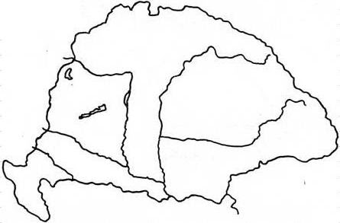

11. A korszak megihlette az utókor jeles szerzőit is. Gyűjtsd össze minél több irodalmi alkotás címét, amely ebben az időszakban játszódik! Közülük egy szabadon választott műről készíts rövid ajánlást (fél oldal terjedelemben) diáktársaidnak, melyet tetszőleges technikával illusztrálhatsz is! 10 p

12. Győr vára a török korban 11 p
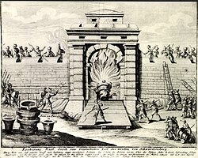
a/ Mikor támadta meg a török Győrt először?

b/ Mi volt Győr török elnevezése, és miért kapta ezt a nevet?

c/Mi történt 1594-es kapituláció után a győri vár parancsnokával?

d/ Melyik kaput robbantották fel 1598-ban?

e/Pálffy Miklós milyen nyelveken beszélt?

f/Hol temették el Pálffy Miklóst?

g/Hol halt meg Schwarzenberg?
h/Melyik várat nem foglalták el 1598-ban? Húzd alá a helyes választ!
Csesznek, Sümeg, Veszprém, Várpalota, Tihany
i/Mi történt Nostradamus halálának évében Győrben?

 | Elérhető pont | Szerzett pont
1. | 4p
2. | 10p
3. | 20p
4. | 15p
5. | 15p
6. | 8p
7. | 10p
8. | 10p
9. | 10p
10. | 12p
11. | 10p
12. | 11p
Összpont | 135 p
Beadási határidő: 2025. december 4.
Eredményhirdetés az első három helyezett részvételével december 11-én. (Őket előtte telefonon vagy e-mailben értesítjük). A további helyezések és pontszámok az iskola honlapján lesznek elérhetők december 15-től. Kérjük a csatolt MI használati napló kitöltését!
Jó munkát és sikeres versenyzést kívánunk!
Ajánlott irodalom:
Magyar Kódex 3.: Szultán és császár birodalmában. Magyarország művelődéstörténete 1526-1790. Kossuth. Budapest, 2000.
Nagy György: Magyarország apróbetűs története. Kossuth, Budapest, 2010.
Pálffy Géza: A három részre szakadt ország 1526-1606. (Magyarország története 9.) Kossuth. Budapest, 2009.
Pálffy Géza: Romlás és megújulás 1606-1703. (Magyarország története 10.) Kossuth. Budapest, 2009.
Szöveggyűjtemény a régi magyar irodalomból I. rész Középkor és reneszánsz. szerk. Barta János és Klaniczay Tibor. Tankönyvkiadó. Budapest, 1963.
Szöveggyűjtemény a régi magyar irodalomból II. rész Barokk. szerk. Barta János és Klaniczay Tibor. Tankönyvkiadó. Budapest, 1966.
„Szülőföldem szép határa!” Győr-Moson-Sopron megyei irodalmi olvasókönyv. Második, javított, bővített kiadás. Szerk. Baksa Péter. Hazánk Kiadó, Győr é.n.
Várkonyi Ágnes, R.: Megújulások kora. Magyarország története 1526-1711. Magyar Könyvklub, Budapest, 2001.

